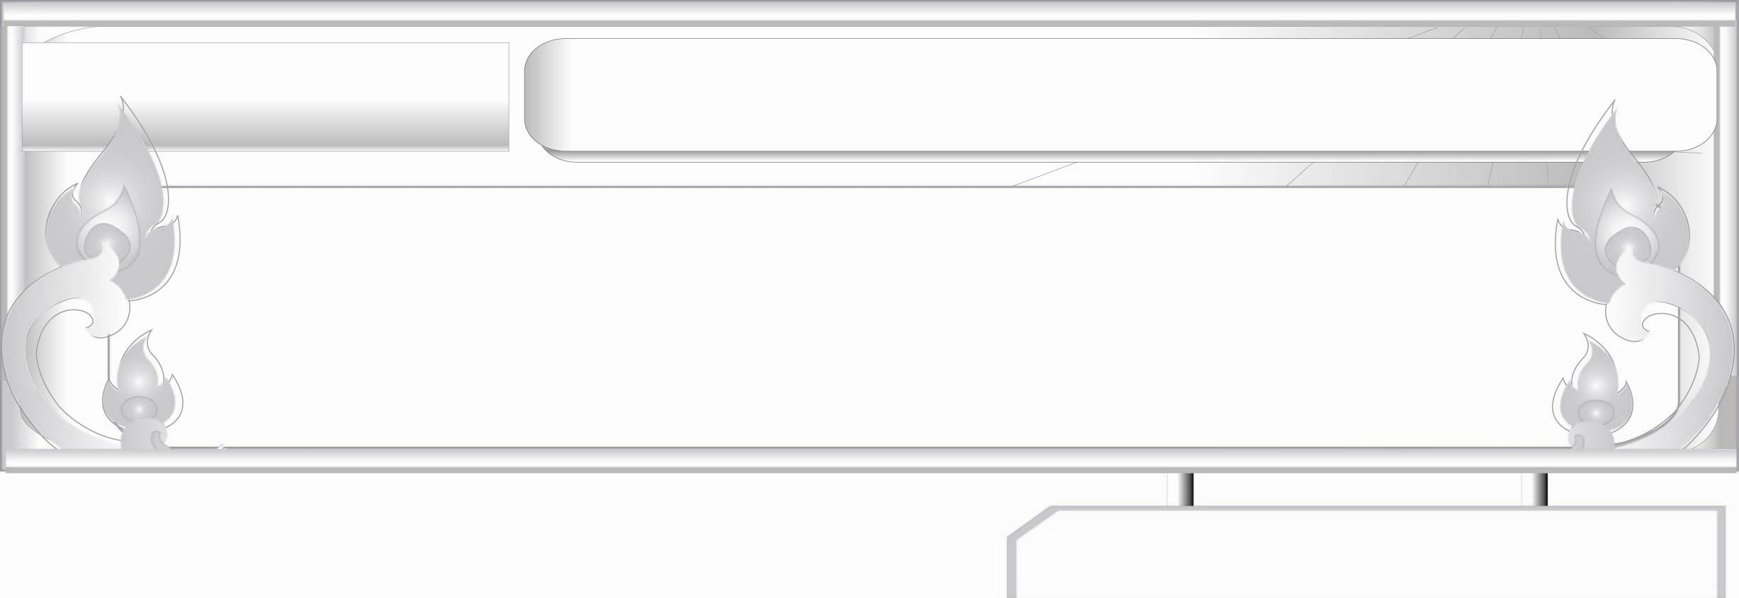
แผนการจัดการเรียนรู้ที่ ๖
คำราชาศัพท์ (๒)
ชั้นประถมศึกษาปีที่ ๖ เวลา ๑ ชั่วโมง
หน่วยการเรียนรู้ที่ ๘
ระดับภาษา ราชาศัพท์ ภาษาถิ่น...ใช้ให้เคยชินและเหมาะสม

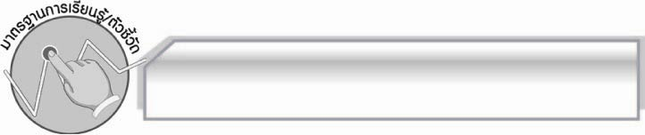
มาตรฐานการเรียนรู้/ตัวชี้วัด

มาตรฐานการเรียนรู้
มาตรฐาน ท ๔.๑ เข้าใจธรรมชาติของภาษา และหลักภาษาไทย การเปลี่ยนแปลงของภาษา
และพลังของภาษา ภูมิปัญญาทางภาษา และรักษาภาษาไทยไว้เป็นสมบัติของชาติ
ตัวชี้วัด
ท ๔.๑ ป. ๖/๒ ใช้คำได้เหมาะสมกับกาลเทศะและบุคคล

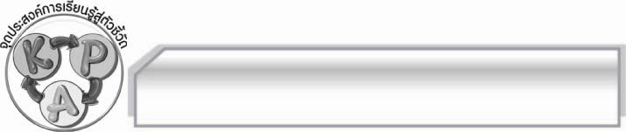
จุดประสงค์การเรียนรู้สู่ตัวชี้วัด

๑. รู้และเข้าใจคำราชาศัพท์สำหรับพระสงฆ์และการใช้คำสุภาพสำหรับบุคคลทั่วไป (K)
๒. จำแนกและใช้คำราชาศัพท์สำหรับพระสงฆ์และคำสุภาพสำหรับบุคคลทั่วไปได้ถูกต้อง (P)
๓. เห็นความสำคัญของการใช้คำราชาศัพท์สำหรับพระสงฆ์และคำสุภาพสำหรับบุคคลทั่วไป (A)

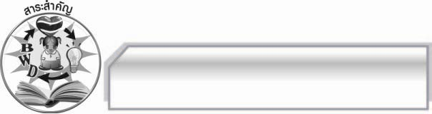
สาระสำคัญ

พระสงฆ์เป็นบุคคลที่ต้องใช้คำราชาศัพท์เฉพาะในการสนทนา ซึ่งต้องใช้ให้ถูกต้อง
เพื่อแสดงความเคารพนับถือ สำหรับบุคคลทั่วไปควรใช้คำสุภาพ เพื่อให้เกียรติและเคารพซึ่งกันและกัน

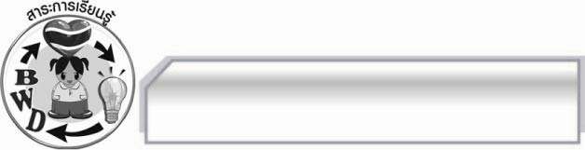
สาระการเรียนรู้

๑. การใช้คำราชาศัพท์สำหรับพระสงฆ์
๒. การใช้คำสุภาพสำหรับบุคคลทั่วไป

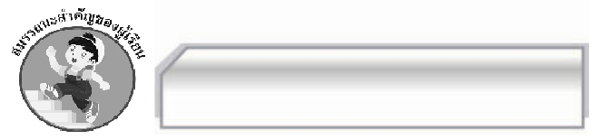

สมรรถนะสำคัญของผู้เรียน

- ความสามารถในการสื่อสาร
- ทักษะการอ่าน
- ทักษะการเขียน
- ทักษะการฟัง การดู และการพูด
- ความสามารถในการคิด
- การจำแนก
- การให้เหตุผล
- การะประยุกต์/การปรับปรุง
- การสรุปความรู้
- ความสามารถในการแก้ปัญหา
- ความสามารถในการใช้ทักษะชีวิต


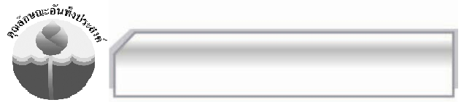
คุณลักษณะอันพึงประสงค์

รักชาติ ศาสน์ กษัตริย์
ตัวชี้วัดที่ ๑.๔ เคารพเทิดทูนสถาบันพระมหากษัตริย์

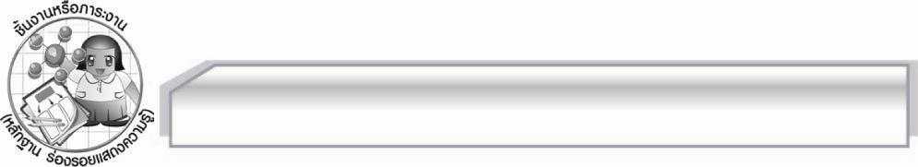
ชิ้นงานหรือภาระงาน (หลักฐาน ร่องรอยแสดงความรู้)

-

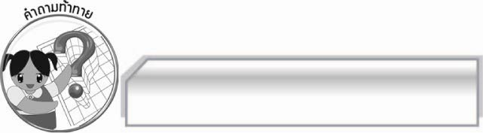
คำถามท้าทาย

การรู้จักใช้คำสุภาพแสดงว่าผู้พูดเป็นคนอย่างไร

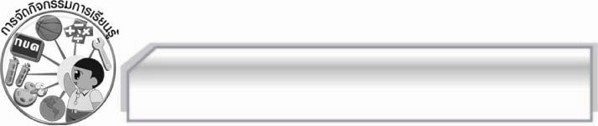
การจัดกิจกรรมการเรียนรู้

๑. ครูและนักเรียนร่วมกันอภิปรายทบทวนคำราชาศัพท์ที่ใช้กับพระมหากษัตริย์และพระบรมวงศานุวงศ์
๒. ครูติดภาพพระสงฆ์และพิธีกรรมเกี่ยวกับพระสงฆ์ให้นักเรียนดูและอธิบายถึงสาเหตุของการใช้คำราชาศัพท์สำหรับพระสงฆ์ว่า เนื่องจากเป็นผู้ทรงศีลจึงมีฐานะที่สูงกว่าคนธรรมดา จึงต้องมีคำราชาศัพท์ที่แสดงความเคารพยกย่อง
๓. ครูแบ่งการใช้คำราชาศัพท์สำหรับพระสงฆ์ออกเป็นหมวด ดังนี้
 หมวดคำนาม เช่น ภัตตาหาร กุฏิ เครื่องไทยธรรม
 หมวดคำสรรพนาม เช่น อาตมา โยม พระคุณเจ้า
 หมวดคำกริยา เช่น บรรพชา อุปสมบท ประเคน
๔. ให้นักเรียนแบ่งกลุ่มออกเป็น ๖ กลุ่ม ค้นหาคำราชาศัพท์สำหรับพระสงฆ์เพิ่มเติมอีกกลุ่มละ ๕ คำขึ้นไป แล้วช่วยกันแต่งประโยคจากหมวดคำที่กำหนดให้ หมวดละ ๒ ประโยค ให้นักเรียนออกมาแสดงผลงานทีละกลุ่ม
๕. ให้นักเรียนอ่านคำสุภาพจากบัตรคำ เช่น โค กระบือ รับประทาน แล้วช่วยกันแปลความหมาย
๖. ครูอธิบายเรื่อง การใช้ภาษาสุภาพ อันเป็นวัฒนธรรมที่ดีของไทยให้นักเรียนฟัง
๗. ให้นักเรียนอาสาสมัครอ่านแถบประโยคให้เหมือนภาษาพูด และให้นักเรียนช่วยกันแก้
ให้เป็นคำสุภาพ ดังนี้
๑. เฮ้ยเอ็งไปไหนมาวะ ช้าฉิบหาย (คุณไปไหนมาคะ (ครับ) ช้าจังเลย)
๒. อย่าปล่อยหมาออกไปขี้นอกบ้าน (อย่าปล่อยสุนัขออกไปถ่ายอุจจาระนอกบ้าน)
๓. ขนมขี้หนูของคุณยายแมวอร่อยมาก (ขนมทรายของคุณยายแมวอร่อยมาก)
๔. ความวัวยังไม่ทันหาย ความควายเข้ามาแทรก (ไม่ต้องเปลี่ยนเพราะเป็นสุภาษิต)
๕. ช้างขี้อย่าขี้ตามช้าง (ไม่ต้องเปลี่ยน เพราะเป็นสุภาษิต)
๖. ชาวบ้านพยายามกำจัดผักตบตามแม่น้ำลำคลอง (ชาวบ้านพยายามกำจัดผักสามหาวที่อยู่ตามแม่น้ำลำคลอง)
๗. อาจารย์ซื้อผักบุ้งไปให้ลูกเสือทำอาหาร (อาจารย์ซื้อผักทอดยอดไปให้ลูกเสือทำอาหาร)
๘. ฟักทองมีสีเหลืองใช้ทำเป็นอาหารได้ทั้งหวานและคาว (ฟักเหลืองมีสีเหลืองใช้ทำเป็นอาหาร
ได้ทั้งหวานและคาว)
๙. ฆ่าควายเสียดายพริก (ไม่ต้องเปลี่ยน)
๑๐. คุณน้าแวะซื้อกะปิที่พัทยา ๓ กระปุก (คุณน้าแวะซื้อเยื่อเคยที่พัทยา ๓ กระปุก)

๘. ให้นักเรียนเลือกคำสุภาพที่กำหนดให้เติมในช่องว่าง
แพทย์ รับประทาน ผึ่ง ดื่ม โค เข็มซ่อนปลาย กระบือ
๑. คุณแม่ให้น้อยนำผ้าเช็ดตัวที่ชื้นๆ มาผึ่งแดด
๒. ดวงแก้วป่วยเป็นไข้หวัดใหญ่ คุณแม่จึงพาไปพบแพทย์
๓. เราควรดื่มนมทุกวัน และรับประทานอาหารที่มีประโยชน์
๔. กระดุมเสื้อของฉันหลุด คุณครูจึงนำเข็มซ่อนปลายมากลัดให้
๕. เราไม่ควรบริโภคเนื้อโคและกระบือในระยะนี้ เนื่องจากมีโรคแอนแทรกซ์ระบาด
๙. ให้นักเรียนและครูร่วมกันสรุปความรู้ ดังนี้ พระสงฆ์เป็นบุคคลที่ต้องใช้คำราชาศัพท์เฉพาะ
ในการสนทนา ซึ่งต้องใช้ให้ถูกต้อง เพื่อแสดงความเคารพนับถือ สำหรับบุคคลทั่วไปควรใช้คำสุภาพ เพื่อให้เกียรติและเคารพซึ่งกันและกัน
๑๐. ให้นักเรียนร่วมกันแสดงความคิดเห็น โดยครูใช้คำถามท้าทาย ดังนี้
๏ การรู้จักใช้คำสุภาพแสดงว่าผู้พูดเป็นคนอย่างไร

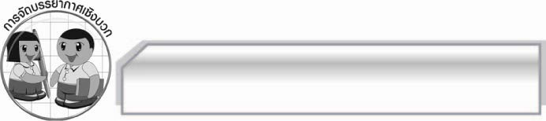
การจัดบรรยากาศเชิงบวก

ให้นักเรียนแสดงความคิดสร้างสรรค์และความสามารถอย่างเต็มที่ ครูช่วยเสริมแรงบวก
ให้นักเรียนมีการแสดงออกอย่างมั่นใจ

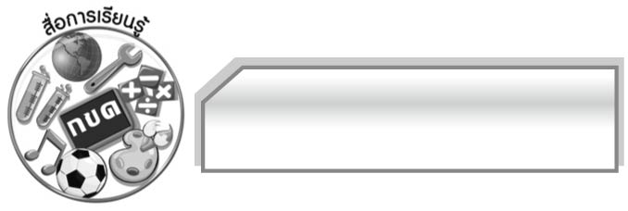
สื่อการเรียนรู้

๑. ภาพพระสงฆ์
๒. บัตรคำ แถบประโยค

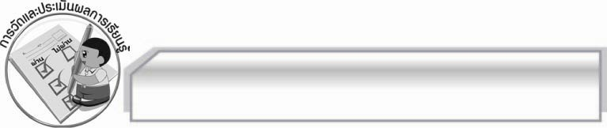
การวัดและประเมินผลการเรียนรู้

๑. วิธีการวัดและประเมินผล
๑.๑ สังเกตพฤติกรรมของนักเรียนในการเข้าร่วมกิจกรรม
๑.๒ สังเกตพฤติกรรมของนักเรียนในการเข้าร่วมกิจกรรมกลุ่ม
๒. เครื่องมือ
๒.๑ แบบสังเกตพฤติกรรมการเข้าร่วมกิจกรรม
๒.๒ แบบสังเกตพฤติกรรมการเข้าร่วมกิจกรรมกลุ่ม
๓. เกณฑ์การประเมิน
๓.๑ การประเมินพฤติกรรมการเข้าร่วมกิจกรรม
ผ่านตั้งแต่ ๒ รายการ ถือว่า ผ่าน
ผ่าน ๑ รายการ ถือว่า ไม่ผ่าน
๓.๒ การประเมินพฤติกรรมการเข้าร่วมกิจกรรมกลุ่ม
คะแนน ๙ - ๑๐ ระดับ ดีมาก
คะแนน ๗ - ๘ ระดับ ดี
คะแนน ๕ - ๖ ระดับ พอใช้
คะแนน ๐ - ๔ ระดับ ควรปรับปรุง

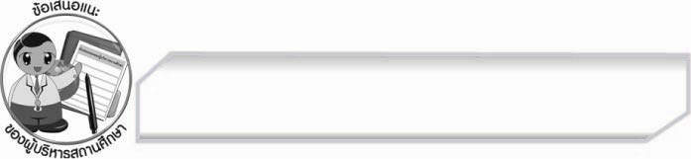
ข้อเสนอแนะของผู้บริหารสถานศึกษา
______________________________________________________________________________
______________________________________________________________________________
______________________________________________________________________________
______________________________________________________________________________
______________________________________________________________________________
______________________________________________________________________________
______________________________________________________________________________
______________________________________________________________________________
______________________________________________________________________________
______________________________________________________________________________
______________________________________________________________________________
______________________________________________________________________________
______________________________________________________________________________
______________________________________________________________________________
______________________________________________________________________________
______________________________________________________________________________
______________________________________________________________________________
______________________________________________________________________________
______________________________________________________________________________
______________________________________________________________________________
______________________________________________________________________________
______________________________________________________________________________
______________________________________________________________________________
______________________________________________________________________________

ลงชื่อ_________________________ (ผู้บริหารสถานศึกษา)
(_________________________)
________/________/________


บันทึกหลังการสอน

ผลการจัดการเรียนการสอน

______________________________________________________________________________
______________________________________________________________________________
______________________________________________________________________________
______________________________________________________________________________
______________________________________________________________________________
______________________________________________________________________________

ปัญหา / อุปสรรค

______________________________________________________________________________
______________________________________________________________________________
______________________________________________________________________________
______________________________________________________________________________
______________________________________________________________________________
______________________________________________________________________________

แนวทางแก้ไข

______________________________________________________________________________
______________________________________________________________________________
______________________________________________________________________________
______________________________________________________________________________
______________________________________________________________________________
______________________________________________________________________________

ลงชื่อ_________________________ (ผู้บันทึก)
(_________________________)
________/________/________

